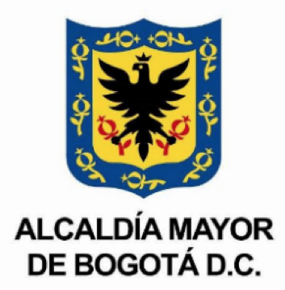
BOLETÍN DE PRENSA

Haz parte del Festival Usmetal 2021

Bogotá, 5 de junio de 2021: La Alcaldía Local de Usme tiene el gusto de convocar a participar del Festival Usmetal 2021 una idea creada por los usmeños y usmeñas para toda la comunidad, en esta ocasión contará con grandes talentos en el escenario.
Para ser parte de este festival puedes inscribir a tu banda del 4 al 14 de junio a través del siguinete link: https://forms.gle/v28sQJshS28LjBvJ6
La selección de propuestas se hará entre el 19 y 20 de junio y los seleccionados se publicarán el 25 de junio.
Demuestra que en Usme hay mucho talento para la musica y sobre todo para este género musical derivado del rock y consolidarlo como una gran expresión cultural.

Valeria Gómez Montaña
Jefe de prensa
Alcaldía Local de Usme

